**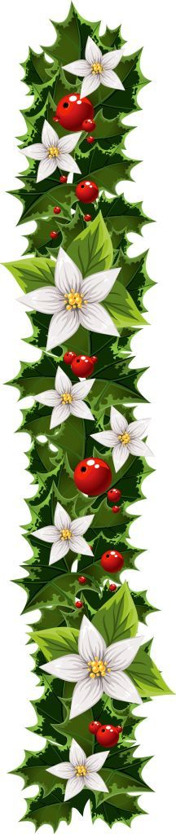Шуточный Гороскоп**

**по знакам Зодиака на 2013 год**

|  |  |
| --- | --- |
| **Овен** | **Весы** |
| Год для вас очень успешный, особенно если имеете отношение к политике, можете смело идти в [президенты](http://god-zmei.ru/pozdravlenie-prezidenta.htm). Принимайте решение самостоятельно, меньше слушайте жужжание толпы. | Попробуйте воспринять мир по-новому, радуйтесь мелочам. Не старайтесь покорить весь мир, для начала наведите порядок в квартире и своём сознании. |
| **Телец** | **Скорпион** |
| Радуйтесь проблемам в начале года, конец будет ещё веселее. В этом году вы извлечёте много полезных уроков и лучше их запишите, заучите и перескажите. | 2013 год сулит вам удачу в бизнесе, особенно если он имеет иностранные инвестиции. И не важно, что у вас нет бизнеса — в делах вам везёт как никому другому. Обратите внимание на здоровье, перестаньте его убивать, вы его уже качественно убили |
| **Близнецы** | **Стрелец** |
| В голову могут приходить совершенно неожиданные идеи, вплоть до переезда в другую страну, смело летите даже на воздушном шаре. | Как ни странно, но в этом году с вами многие захотят сходить в разведку, степень доверия к вашей особе вырастет как на дрожжах. Но на личном фронте вы окажитесь беззащитны и будет необходимость приложить максимум усилий, чтобы пережить все американские горки взаимоотношений. |
| **Рак** | **Козерог** |
| Слишком чувствительные особы, любящие покопаться в себе, в этом году как никогда пуститесь в авантюры вплоть до ограбления банка и терроризма. | Несмотря на то, что Вы упрямы и стабильны, смените имидж, обновите гардероб, это поможет вам в работе. Люди, наконец, перестанут вас узнавать. |
| **Лев** | **Водолей** |
| В этом году вам не удастся уйти не замеченным, вы будете в центре всех событий, а часто и их зачинателем. Главное, чтобы после этого вы не хромали и не заикались всю жизнь. | Снимите клоунский парик и красный нос — станьте серьёзнее. Хватит раздавать советы, время самим их придерживаться. |
| **Дева** | **Рыбы** |
| 0_8a6b8_f2454ddf_orig.pngВ делах будет присутствовать риск, но вы с чёткостью морского волка обойдёте все возможные подводные камни. Выпейте валерьянки, а главное — обзаведитесь хорошо защищенным тылом. | В этом 2013 году вы сделаете много новых открытий, а может и старых. Ваша главная цель – развить способности к сенсорике. Поищите, может вы родственник [Ванги](http://god-zmei.ru/vanga-o-konce-sveta.htm). |

**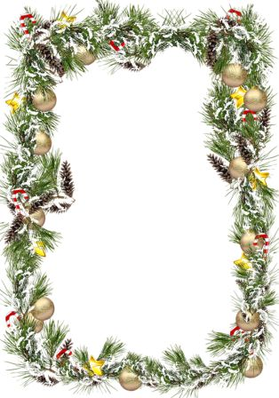**

**Год Змеи приходит! с Новым годом Вас!  
Счастья пожелаем в этот звездный час,  
Бодрости, здоровья и веселых глаз,  
Новых приключений и других проказ!**

**Мы спешим ВАМ пожелать,  
Денег чтоб с его приходом было некуда девать.  
Новых взлетов без паденья, чтоб счастливой жизнью жить,  
И всего, чего за деньги Вы не сможете купить:  
Смеха, радости, удачи, верной дружбы и добра,  
Искренней любви горячей и сердечного тепла.  
Пусть покинут вас тревоги и болезни и невзгоды,  
Безнадега отойдет, а желанная надежда  
Вас по жизни поведет.  
Пусть Вас работа увлекает и удача бережет,  
И пусть сбудутся желанья  
В этот добрый Новый год!**

**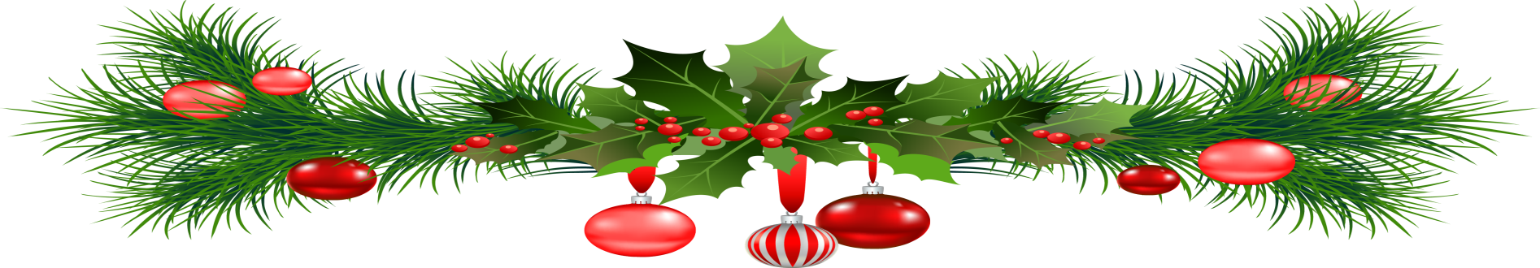**

****

****

**Что подарить на Новый год**

Прежде чем решить, что подарить на Новый Год Змеи 2013, нужно чётко понимать, какими вообще бывают подарки. Неважно, к какому событию покупается подарок, он может быть полезным, оригинальным или шуточным. К новогоднему празднику существует особенный класс подарков – символические. Различные статуэтки, магниты, копилки, символизирующие наступающий год станут прекрасным подарком для знакомых и коллег. Для членов семьи они не могут быть полноценным подарком, но вполне дополнят основной сюрприз. Для коллег так же часто выбирают футболки, чашки, на которых нанесено изображение покровителя наступающего года (в 2013 году это змея).

Что подарить на Новый Год Змеи 2013 детям? Безусловно, это игрушки. В подарок включите мягкую игрушку змею, различные сладости, которых особенно много выпускают в преддверии Нового года. Порадуются малыши и интеллектуальным игрушкам, которые уверенно пришли на смену обычным куклам и машинкам.

Настоящий друг должен знать, чем увлекаются его близкие друзья. Используйте это правило, если не знаете Что подарить на Новый Год Змеи 2013 близкому другу. Если он коллекционер, то найдите для него редкий экземпляр для пополнения коллекции, для любительниц готовить приобретите интересную кулинарную книгу или новинку техники для кухни.

Не стоит экономить на подарках для самых близких. Для любимой девушки и мамы приобретите ювелирные украшения или изысканные духи. Для мужчин существует огромное множество элитных подарков: портмоне, визитницы, ежедневники и т.д. Змея очень умное животное, и наступающий год это самое время заняться самообразованием. Подарите своим родным электронную книгу, ноутбук, дорогостоящие книги для повышения своего уровня профессионализма.

Если у Вас нет времени бегать по магазинам в поиске изысканного подарка, то оставьте это тому, для кого Вы подбираете подарок. Сделать это очень просто, ведь большинство магазинов и торговых центров предоставляет возможность приобретения подарочных карт. Придя с подарочной картой в удобное для человека время в магазин, где она приобреталась, он может обменять её в соответствии с номиналом на понравившиеся ему товары. Лучшие салоны красоты и фитнес-центры так же продают подарочные карты.

Пытаясь решить, что подарить на Новый Год Змеи 2013, думайте, прежде всего, сердцем, анализируя, что именно способно действительно обрадовать дорогого вам человека. Именно так можно выбрать самый лучший подарок!

**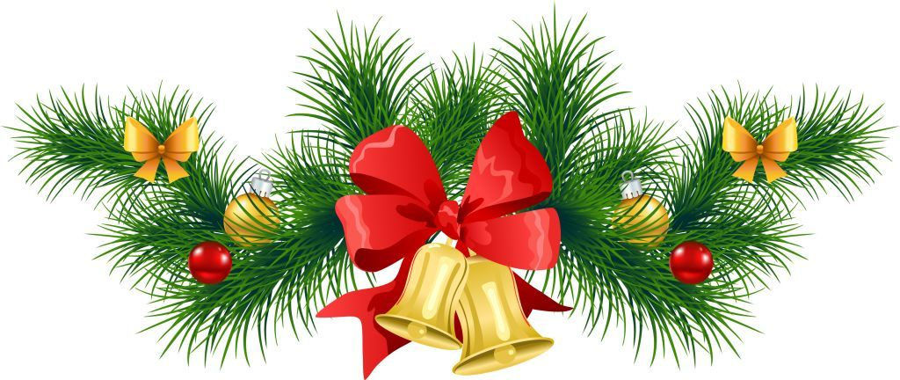**

**Новогоднее меню 2013**

## *Новогодние закуски 2013*

Талисман года – Черная Водяная Змея, любительница роскоши и деликатесов, а это значит, что новогодний стол 2013 должен изобиловать изысканными, оригинальными закусками, праздничными маленькими [бутербродами](http://chudo-povar.com/buterbrody-na-den-rozhdeniya-recepty-s-foto.html) и канапе.

Что приготовить на Новый год 2013 из овощей? Например, красиво оформленные:

* Фаршированные помидоры;
* Рулетики из баклажанов;
* Тарталетки с красной икрой…

## *Новогодние салаты 2013*

Не будет излишним, а наоборот создаст более праздничный настрой, включение в новогоднее меню 2013 не только уже полюбившихся маринованных закусок и вторых блюд, но и новых салатов.(Рецепты можно посмотреть в интернете, например на сайте: [http://www.teleorakul.ru](http://www.teleorakul.ru/) )

Однако это не означает, что нужно отказываться от привычных классических салатов: Оливье, винегрет, сельдь под шубой…

## *Вторые новогодние блюда 2013*

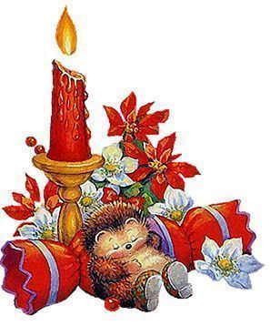Хотя следующий год вступит в свои права только с 10 февраля 2013 (по восточному календарю), все же по сложившейся традиции меню на Новый год 2013 должно отражать пристрастия змеи. Какие обязательные вторые блюда должны стоять в новогоднем меню 2013? В первую очередь – запеченный кролик или заяц, так как змея их обожает. Большинство новогодних блюд должны быть мясными, легкими, к примеру: кролик в духовке, курица запеченная в духовке, фаршированный гусь. На горячее кроме [утки с яблоками](http://chudo-povar.com/utka-s-yablokami-recept.html) или фаршированной щуки гостям можно подать [тыкву, запеченную в духовке целиком](http://chudo-povar.com/tykva-zapechennaya-v-duhovke-recept-s-foto.html) – очень вкусное, мясное и необычное блюдо, или жареные креветки на шпажках.

## *Новогодние торты и десерты 2013*

Сладкий новогодний стол должен быть представлен в еще более ярких красках, в обличье [пряничных человечков](http://chudo-povar.com/pryanichnye-chelovechki-recept.html) (которых вешают еще и на елку), имбирного печенья, высокими домашними тортами и кексами: «Наполеон», «Рыжик», «Брауни шоколадный».